2022年度 第2回千葉大学産婦人科医局説明会
2022年度千葉大学産婦人科専攻医研修プログラム連携施設の紹介

参加用URL：https://us02web.zoom.us/j/89697254694?pwd=eWpld2pFUnZQRUc0dWpyWVFLWEVCdz09

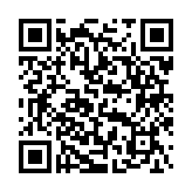

日時：2022年7月18日 月曜日 19時-21時
形式：ZoomによるWEB開催

19:00 開会あいさつ 碓井宏和 診療教授
19:05 専攻医研修連携施設の紹介
1) 君津中央病院 岡安慶太 先生（3年目）
2) 成田赤十字病院 向山文貴 先生（3年目）
3) 千葉メディカルセンター 川村祥太 先生（2年目）
4) 沼津市立病院 糸山頌理 先生（2年目）
5) 千葉市立海浜病院 中本博美 先生（2年目）
6) 松戸市立総合医療センター 轡田早弥香 先生（2年目）
7) 国立病院機構千葉医療センター 酒井希望 先生（3年目）
休憩
20:10 ブレイクアウトセッション 専攻医1年目、2年目、3年目
21:00 閉会の挨拶 石川博士 医局長

